Естествознание
Краткосрочный план урока
Предмет: Естествознание  Урок: | Школа:
Дата: | ФИО учителя: Ляхова С А
Класс: 3 | Количество  присутствующих: |  |  | Количество  отсутствующих:
Раздел  подраздел | 2,Живая природа  2.1Растения
Тема урока: | Как работают листья растений.
Цели обучения, которым посвящен урок: | 3.2.1.1 – объяснять выделение кислорода растениями в процессе  фотосинтеза;  3.1.2.3 – планировать и проводить эксперимент;  3.1.2.4 – фиксировать результаты проведенного эксперимента по  составленному плану в виде диаграмм, формулировать выводы
Критерии оценивания | Объясняют процесс фотосинтеза в растениях. (Применение).
Цель урока: | Все:  Актуализируют знания о функции органов растений, и что растения получают из почвы, выделяют в окружающий мир;  Определяют, что образуются в листьях растений и какие для этого нужны условия;  Объясняют и моделируют процесс фотосинтеза;  Планируют и проводят эксперименты;  Фиксируют результаты эксперимента в виде таблицы;  Формулируют выводы;  Большинство учащихся смогут:  Опытным путем показывают наличие крахмала в некоторых растениях  Некоторые учащиеся смогут:  Найти информацию о «Устьице» из различных источников.
Языковая цель | Полиязычие: фотосинтез, фотосинтез, photosynthesis, растения  Объясняют выделение кислорода растениями в процессе  фотосинтеза; планировать и проводить эксперимент,  Предметная лексика и терминология: фотосинтез, поры, хлорофилл, кислород  Обсуждение:  Что такое фотосинтез?  Что происходит в листьях растений во время фотосинтеза?
Воспитание ценностей | Открытость, уважение, сотрудничество.
Материал прошедших уроков: | Условия для жизни растениям.  Органы растений.
Ход урока:
Этапы урока | Запланированная деятельность на уроке |  |  |  | Ресурсы
 | Приветствие на 3-х языках.  Создание положительного эмоционального настроя:  «Позитивчик для друзей».(спокойная музыка).  Учащиеся обмениваются добрыми пожеланиями друг с другом. |  |  |  | Стартер.
 | Актуализация субъективного опыта учащихся  В разделе «Живая природа».  Проверка домашней работа осуществляется в парах. Раздаются карточки с вопросом на стороне 1 и ответ на стороне 2.  Вопросы - Ответы для карточек.  1.Из каких частей состоит растение? (Корень, стебель, листья, цветок) (рассмотреть схему рисунок растения)  2.Что получают растения из почвы? (Воду и минеральные вещества, необходимые для его роста и нормальной жизнедеятельности)  3.Для чего растению нужен стебель?( Стебель растения ,также как его корень и листья, играет важную роль в жизни растения. Стебель выполняет проводящую функцию. Он проводит воды и минеральные вещества от корня к листьям и отводит из листьев органические вещества.  4.Как вы думаете почему растения важны для нашей планеты?  *Как ты думаешь , что произойдет с растением , если оно лишится какого-то органа?(…………….)  За слушав ваши ответы, я услышала разные ответы на вопрос со звездочкой *Как вы думаете , что произойдет с растением , если оно лишится какого-то органа? Обоснуйте кто из детей прав.  В черном ящике находятся разные листья растений(клен, береза, рябина).  -Ребята что находится в черном ящике?  -Предмет спрятанный в черном ящике поможет вам подсказать тему сегодняшнего урока.  1.Это является органом растений.  2.Эту часть некоторых растений человек употребляет в пищу.  3.С помощью этой части растения дышат.  4.Удивительно украшает осень именно эта часть растений.  После того как дети отгадали что в ящике формулируется тема урока.  Мы много знаем о растениях, а сегодня узнаем, как работают листья растений.  Какую цель мы достигнем к концу урока?  -Возьмите по одному листочку и рассаживайтесь по группам.(береза, клен, рябина).  А теперь мы побываем в роли исследователей.  Вы все знаете что вода нужна растению.  Обоснуйте почему и свое выступление начните со слов «Если растение не будет получать воду, то,……………….)  Работа с карточкой:  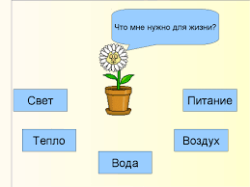  Рассмотрев внимательно картинку, сформируйте вывод который запишите в тетрадь.  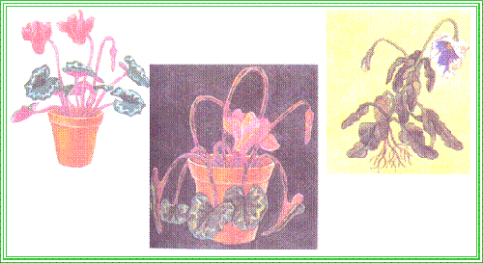  После того как вы записали вывод, давайте просмотрим Презентацию «Испарение влаги»  Физминутка.  -Что вы уже знаете о том как питаются растения? (корень всасывает воду и растворенные в ней питательные вещества)  -Как же еще работают листья растений?  Давайте просмотрим видео и обсудим тот материал который будет показан.  -Какие новые понятия для вас были?  Отразите на предложенной схеме фотосинтез цветка  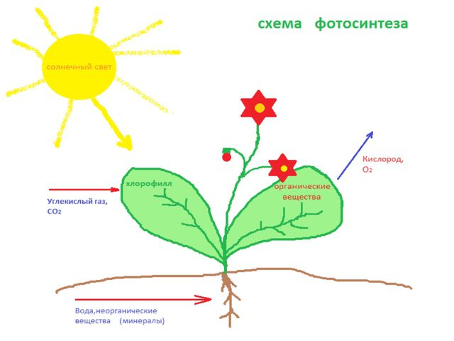  Сравните свой вариант ответа с ключем.(слайд).  Поднимите руку кто выполнил задание без ошибок.  Вы молодцы. А те кто допустил ошибки будьте внимательны при изучении нового материала.  Сейчас каждая группа должна поработать с карточкой. Определите значение каждого термина и приведите пример где вы можете наблюдать.  ФОТОСИНТЕЗ-это……  ХЛОРОФИЛЛ-это………  ПИГМЕНТЫ-это…….  После того как вы заполнили карточки, спикеры берут карточку и идут в другие команды обучая других своему термину. Давайте подведем итог. Кто наиболее полный дал ответ?  Похлопаем ему.  Занесите в таблицу новый материал с которым вы познакомились.  V + - ?  Я это знал Это для меня Это противоречит, тому Я хочу  абсолютно новое что я знал об этом  больше  Откроем учебник. Прочитаем текст и рассмотрим схему.  Докажите опытным путем и покажите наличие крахмала в некоторых растениях.  Последовательность проведения опыта:  Для доказательства наличия крахмала в растениях нужно капнуть раствор йода на срез лимон, яблоко, моркови, картофеля. Тогда раствор меняет свой цвет до темно синего. Вам необходимо провести опыт и записать результаты наблюдения в таблицу, сформулировать вывод и записать.  Сравните свои ответы с ключем отраженным на слайде.  Поднимите большой палец кто выполнил задание правильно.  Найти информацию о «Устьице» из различных источников.  Рефлексия.  «Пирамида Успеха»  Могу помочь другим  Я со всем справился  У меня остался один вопрос  Я многое понял, но есть над чем поработать.  У меня больше вопросов, чем ответов  Возьмите свои листочки и напишите на нем свое имя.  Затем прикрепите их на пирамиду успеха. |  |  |  | Карточки с вопросами  Черный ящик,  бумажные листья.  Стр.9 №3  https://www.youtube.com/watch?v=oWnTFBXgJG4  https://www.youtube.com/watch?v=qlRmnqo2IcsКарточки  Слайд с понятиями: фотосинтез хлорофилл, устьица  Пигменты(полеязычье)  Стр.16 учебник  Кубики картофеля, лист капусты, морковь,  раствор йода, пипетка, одноразовые тарелочки.
  Объекты наблюдения | Изменение окраски раствором йода
  морковь
  яблоко
  картофель
  лимон
Конец урока | Ф.О  Давайте посмотрим с вами на задание на карточке .Нам с вами даны 2 картинки и вопрос, В какой комнате дышать легче ? Почему? Запишите вывод.  домашнее задание.  Все  Творческая работа – подготовить сообщение об одном комнатном  растении, которое хорошо очищает воздух в помещении.  Большинство:  Нарисовать комнатное растение которое хорошо очищает воздух в помещении.  Некоторые:  Подготовьте презентацию о комнатных растениях очищающие воздух в помещениях.
Дифференциация |  | Оценивание |  |  | Межпредметные  связи
-работа в группах;  -творческое задание;  -помощь учащимся  при  -индивидуальной работе в тетрадях;  -поддержка со стороны учителя |  | Формативное оценивание.  -наблюдение за работой учеников в течение урока;  - самооценка и взаимооценка работы в группах;  - анализ результатов  рефлексии учащихся |  |  | русский язык;  изобразительное  искусство;  познание мира
Охрана здоровья и соблюдение безопасности |  |  | Соблюдение техники безопасности при передвижение учащихся во время групповой работы  Соблюдение правил при выполнение опытных работ. Физминутка.

